Министерство науки и высшего образования Российской Федерации

Федеральное государственное автономное образовательное учреждение высшего образования

«Национальный исследовательский университет ИТМО»

Факультет Программной инженерии и компьютерной техники

**Лабораторная работа №5**

Вариант №3129

Группа: P3131

Выполнил: Воронин И.А.

Проверил:

Перцев Т.С.

Санкт-Петербург

2022

**Задание**

По выданному преподавателем варианту разработать программу асинхронного обмена данными с внешним устройством. При помощи программы осуществить ввод или вывод информации, используя в качестве подтверждения данных сигнал (кнопку) готовности ВУ.

1. Программа осуществляет асинхронный вывод данных на ВУ-3
2. Программа начинается с адреса 37F16. Размещаемая строка находится по адресу 5AE16.
3. Строка должна быть представлена в кодировке КОИ-8.
4. Формат представления строки в памяти: АДР1: СИМВ2 СИМВ1 АДР2: СИМВ4 СИМВ3 ... СТОП_СИМВ.
5. Ввод или вывод строки должен быть завершен по символу c кодом 0A (NL). Стоп символ является обычным символом строки и подчиняется тем же правилам расположения в памяти что и другие символы строки.

**Составленная программа**

|  |  |  |  |
| --- | --- | --- | --- |
| **Адрес** | **Код команды** | **Мнемоника** | **Описание** |
| 37F | 05AE | число | Адрес начала массива |
| 380 | 0000 | число | Адрес текущего элемента |
| 381 | 000A | число | Символ остановки вывода |
| 382 | 00FF | число | Маска для удаления старшего байта |
| 383 | AEFB | LD 37F | Грузим начало массива в аккум |
| 384 | EEFB | ST 380 | Сохраняем в ячейку с текущим элементом |
| 385 | A8FA | LD MEM(380) | Загружаем первые 2 символа |
| 386 | EE08 | ST 38F | Сохраняем их в памяти |
| 387 | DE08 | CALL 390 | Вызываем подпрограмму для вывода 1 символа |
| 388 | 0680 | SWAB | Меняем символы местами |
| 389 | EE05 | ST 38F | Сохраняем их в памяти |
| 38A | DE05 | CALL 390 | Вызываем подпрограмму для вывода 2 символа |
| 38B | AEF4 | LD 380 | Грузим текущий адрес текущего элемента |
| 38C | 0700 | INC | Увеличиваем адрес текущего элемента |
| 38D | EEF2 | ST 380 | Сохраняем новый адрес |
| 38E | CEF6 | JUMP 383 | Переходим к началу программы для вывода следующих символов |
| 38F | 0000 | число | Содержит символы во время спинлупа и их проверки на соответствие стоп символу |
| 390 | 1207 | IN 7 | Читаем регистр готовности |
| 391 | 2F40 | AND #0x40 | Проверяем готовность ВУ-3 |
| 392 | BEQ | IF Z==1, 390 | Спин-луп |
| 393 | AEFB | LD 38F | Грузим в аккум символ |
| 394 | DE03 | CALL 398 | Проверяем не соответствует ли он стоп символу |
| 395 | AEF9 | LD 38F | Грузим в аккум еще раз |
| 396 | 1306 | OUT 6 | Выводим символ |
| 397 | 0A00 | RET |  |
| 398 | 2EE9 | AND MEM(382) | Умножаем аккум на 0x00FF чтобы откинуть старший байт |
| 399 | 6EE7 | SUB MEM(381) | Вычитаем стоп символ |
| 39A | F101 | IF Z==0, 39C | Если результат вычитания 0 - вырубаем программу, иначе возвращаемся к выводу |
| 39B | HLT |  |  |
| 39C | RET |  |  |
| 5AE | CFF3 | **СИМВОЛЫ** | **«о» и «С»** |
| 5AF | CECC | **СИМВОЛЫ** | **«н» и «л»** |
| 5B0 | C5C3 | **СИМВОЛЫ** | **«е» и «ц»** |
| 5B1 | 000A | **СИМВОЛЫ** | **Стоп символ** |

**F3 CF CC CE C3 C5**

**С о л н ц е**

**Составленная программа на ассемблере**

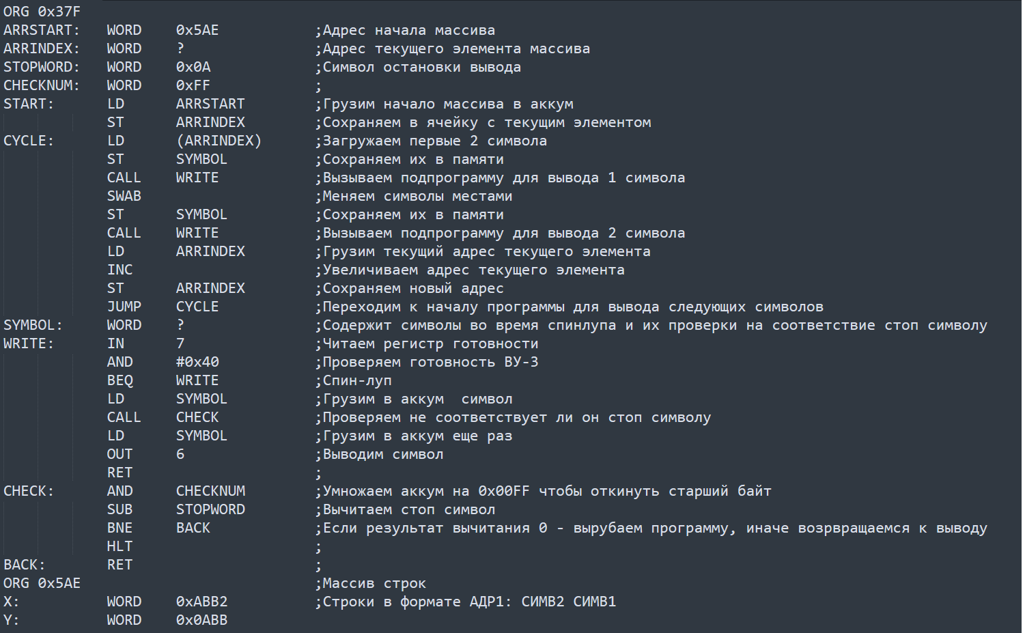

**Назначение программы и реализуемые ею функции**

Программа выводит данные на ВУ-3 в кодировке KOI8-R.

**Область представления исходных данных**

Адрес начала массива, адрес текущего элемента(37F,380): числа представляющие адрес ячейки БЭВМ (11-разрядное беззнаковое число)

Стоп символ(381): 8-разрядное беззнаковое число*.*

Элементы массива (5AE-7FD): Содержат строку в кодировке KOI8-R. В каждой ячейке содержится 2 8-разрядных символа.

**Область допустимых значений**

Длина массива строк (X): 0 ≤ X ≤ 24F16(59110)

Длина строки: до 1181 символов

**Расположение в памяти ЭВМ программы и исходных данных**

**Исходные данные:**

37F, 380, 381

**Промежуточные данные:**

38F

**Программа:**

383 – 39C

**Таблица трассировки**

|  |  |  |  |  |  |  |  |  |  |  |  |
| --- | --- | --- | --- | --- | --- | --- | --- | --- | --- | --- | --- |
| Выполняемая команда | | Содержимое регистров после выполнения команды | | | | | | | | Ячейка, содержимое которой изменилось после выполнения команды | |
| Адрес | Код | IP | CR | AR | DR | SP | BR | AC | NZVC | Адрес | Новый код |
| 383 | AEFB | 384 | AEFB | 383 | 05AE | 000 | 383 | 05AE | 0000 |  |  |
| 384 | EEFB | 385 | EEFB | 380 | 05AE | 000 | 384 | 05AE | 0000 | 380 | 05AE |
| 385 | A8FA | 386 | A8FA | 387 | CFF3 | 000 | 385 | CFF3 | 1000 |  |  |
| 386 | EE08 | 387 | EE08 | 38F | CFF3 | 000 | 386 | CFF3 | 1000 | 38F | CFF3 |
| 387 | DE08 | 388 | DE08 | 7FF | 388 | 7FF | 387 | CFF3 | 1000 | 7FF | 388 |
| 390 | 1207 | 391 | 1207 | 391 | 1207 | 7FF | 390 | 0040 | 0000 |  |  |
| 391 | 2F40 | 392 | 2F40 | 392 | 0040 | 7FF | 391 | 0040 | 0000 |  |  |
| 392 | F0FD | 393 | F0FD | 392 | F0FD | 7FF | 392 | 0040 | 0000 |  |  |
| 393 | AEFB | 394 | AEFB | 38F | CFF3 | 7FF | 393 | CFF3 | 1000 |  |  |
| 394 | DE03 | 395 | DE03 | 7FE | 395 | 7FE | 394 | CFF3 | 1000 | 7FE | 395 |
| 398 | 2EE9 | 399 | 2EE9 | 382 | 00FF | 7FE | 398 | 00F3 | 0000 |  |  |
| 399 | 6EE7 | 39A | 6EE7 | 381 | 000A | 7FE | 399 | 00E9 | 0000 |  |  |
| 39A | F101 | 39C | F101 | 381 | F101 | 7FE | 39A | 00E9 | 0000 |  |  |
| 39C | 0A00 | 395 | 0A00 | 7FE | 395 | 7FF | 39C | 00E9 | 0000 |  |  |
| 395 | AEF9 | 396 | AEF9 | 38F | CFF3 | 7FF | 395 | CFF3 | 1000 |  |  |
| 396 | 1306 | 397 | 1306 | 391 | 1306 | 7FF | 396 | CFF3 | 1000 |  |  |
| 397 | 0A00 | 388 | 0A00 | 7FF | 388 | 000 | 397 | CFF3 | 1000 |  |  |
| 388 | 0680 | 389 | 0680 | 388 | 0680 | 000 | 388 | F3CF | 1000 |  |  |
| 389 | EE05 | 390 | EE05 | 38F | F3CF | 000 | 389 | F3CF | 1000 | 38F | F3CF |
| 38A | DE05 | 38B | DE08 | 7FF | 38B | 7FF | 387 | F3CF | 1000 | 7FF | 38B |
| 390 | 1207 | 391 | 1207 | 391 | 1207 | 7FF | 390 | 0040 | 0000 |  |  |
| 391 | 2F40 | 392 | 2F40 | 392 | 0040 | 7FF | 391 | 0040 | 0000 |  |  |
| 392 | F0FD | 393 | F0FD | 392 | F0FD | 7FF | 392 | 0040 | 0000 |  |  |
| 393 | AEFB | 394 | AEFB | 38F | CFF3 | 7FF | 393 | F3CF | 1000 |  |  |
| 394 | DE03 | 395 | DE03 | 7FE | 395 | 7FE | 394 | F3CF | 1000 | 7FE | 395 |
| 398 | 2EE9 | 399 | 2EE9 | 382 | 00FF | 7FE | 398 | 00CF | 0000 |  |  |
| 399 | 6EE7 | 39A | 6EE7 | 381 | 000A | 7FE | 399 | 00C5 | 0000 |  |  |
| 39A | F101 | 39C | F101 | 381 | F101 | 7FE | 39A | 00C5 | 0000 |  |  |
| 39C | 0A00 | 395 | 0A00 | 7FE | 395 | 7FF | 39C | 00C5 | 0000 |  |  |
| 395 | AEF9 | 396 | AEF9 | 38F | CFF3 | 7FF | 395 | F3CF | 1000 |  |  |
| 396 | 1306 | 397 | 1306 | 391 | 1306 | 7FF | 396 | F3CF | 1000 |  |  |
| 397 | 0A00 | 388 | 0A00 | 7FF | 388 | 000 | 397 | F3CF | 1000 |  |  |

Таблица символов KOI8-R

|  |  |  |  |  |  |  |  |  |  |  |  |  |  |  |  |  |
| --- | --- | --- | --- | --- | --- | --- | --- | --- | --- | --- | --- | --- | --- | --- | --- | --- |
|  | **.0** | **.1** | **.2** | **.3** | **.4** | **.5** | **.6** | **.7** | **.8** | **.9** | **.A** | **.B** | **.C** | **.D** | **.E** | **.F** |
| **8.** | ─ 2500 | │ 2502 | ┌ 250C | ┐ 2510 | └ 2514 | ┘ 2518 | ├ 251C | ┤ 2524 | ┬ 252C | ┴ 2534 | ┼ 253C | ▀ 2580 | ▄ 2584 | █ 2588 | ▌ 258C | ▐ 2590 |
| **9.** | ░ 2591 | ▒ 2592 | ▓ 2593 | ⌠ 2320 | ■ 25A0 | ∙ 2219 | √ 221A | ≈ 2248 | ≤ 2264 | ≥ 2265 | A0 | ⌡ 2321 | ° B0 | ² B2 | · B7 | ÷ F7 |
| **A.** | ═ 2550 | ║ 2551 | ╒ 2552 | ё 451 | ╓ 2553 | ╔ 2554 | ╕ 2555 | ╖ 2556 | ╗ 2557 | ╘ 2558 | ╙ 2559 | ╚ 255A | ╛ 255B | ╜ 255C | ╝ 255D | ╞ 255E |
| **B.** | ╟ 255F | ╠ 2560 | ╡ 2561 | Ё 401 | ╢ 2562 | ╣ 2563 | ╤ 2564 | ╥ 2565 | ╦ 2566 | ╧ 2567 | ╨ 2568 | ╩ 2569 | ╪ 256A | ╫ 256B | ╬ 256C | © A9 |
| **C.** | ю 44E | а 430 | б 431 | ц 446 | д 434 | е 435 | ф 444 | г 433 | х 445 | и 438 | й 439 | к 43A | л 43B | м 43C | н 43D | о 43E |
| **D.** | п 43F | я 44F | р 440 | с 441 | т 442 | у 443 | ж 436 | в 432 | ь 44C | ы 44B | з 437 | ш 448 | э 44D | щ 449 | ч 447 | ъ 44A |
| **E.** | Ю 42E | А 410 | Б 411 | Ц 426 | Д 414 | Е 415 | Ф 424 | Г 413 | Х 425 | И 418 | Й 419 | К 41A | Л 41B | М 41C | Н 41D | О 41E |
| **F.** | П 41F | Я 42F | Р 420 | С 421 | Т 422 | У 423 | Ж 416 | В 412 | Ь 42C | Ы 42B | З 417 | Ш 428 | Э 42D | Щ 429 | Ч 427 | Ъ 42A |

F3 CF CC CE C3 C5 21

С о л н ц е !